Numérotation des points avec des TRIANGLE_STRIP (anti-parallèles) :

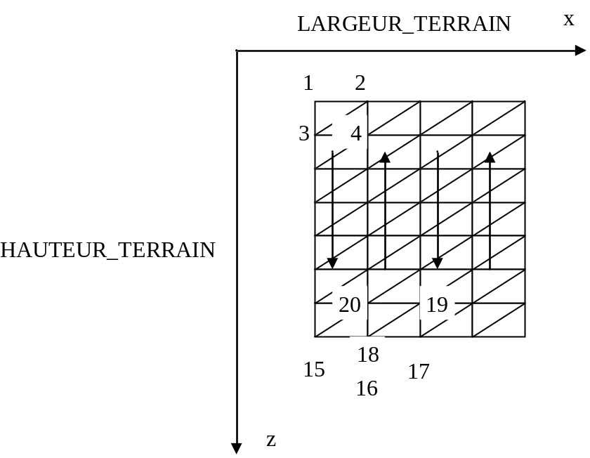

#define LARGEUR_TERRAIN 5
#define HAUTEUR_TERRAIN 8
int xx, zz, zDebut = HAUTEUR_TERRAIN, zFin =0;
int nStep = 1;
GLfloat hauteur[LARGEUR_TERRAIN][HAUTEUR_TERRAIN];

glFrontFace(GL_CW); // Dans le sens des aiguilles d'une montre

glBegin(GL_TRIANGLE_STRIP);
for(xx = 0; xx < LARGEUR_TERRAIN-nStep; xx += nStep)
{
if(zDebut == 0)
{
zDebut = HAUTEUR_TERRAIN;
zFin = 0;
nStepZ = -nStep;
for(zz = zDebut-1; zz >= zFin; zz += nStepZ)
{
glVertex3f((float)xx+nStep, hauteur[xx+nStep][zz], (float)zz);
glVertex3f((float)xx, hauteur[xx][zz], (float)zz);
}
}
else
{
zDebut = 0;
zFin = HAUTEUR_TERRAIN;
nStepZ = nStep;
for(zz = zDebut; zz < zFin; zz += nStepZ)
{
glVertex3f((float)xx, hauteur[xx][zz], (float)zz);
glVertex3f((float)xx+nStep, hauteur[xx+nStep][zz], (float)zz);
}
}
}
glEnd();

Le tableau hauteur[LARGEUR_TERRAIN][HAUTEUR_TERRAIN] à deux indices contient les hauteurs du terrain (valeurs de y en OpenGL).

